
График работы:
Понедельник-пятница: 8.00-17.00
Обед 13.00-14.00.

В жизни каждого человека бывают ситуации,
когда не знаешь, к кому обратиться,
как найти выход из трудного положения.

МЫ ПОМОЖЕМ ТЕБЕ!
Консультирование молодежи бесплатно, анонимно и конфиденциально.
НАШ АДРЕС:
г. Крупки, ул. Черняховского 2
УЗ «Крупская ЦРБ»
Запись по телефону:
4-12-21
В центре постоянно работают:
- Психолог
- Педиатр
- Дерматовенеролог

Чтобы помочь тебе, мы привлекаем смежных специалистов для консультирования
Консультирование по вопросам:
- сохранения репродуктивного здоровья
- современной контрацепции
- профилактике зависимости
- кожно-венерологических заболеваний
- психологической помощи
- формирования здорового образа жизни

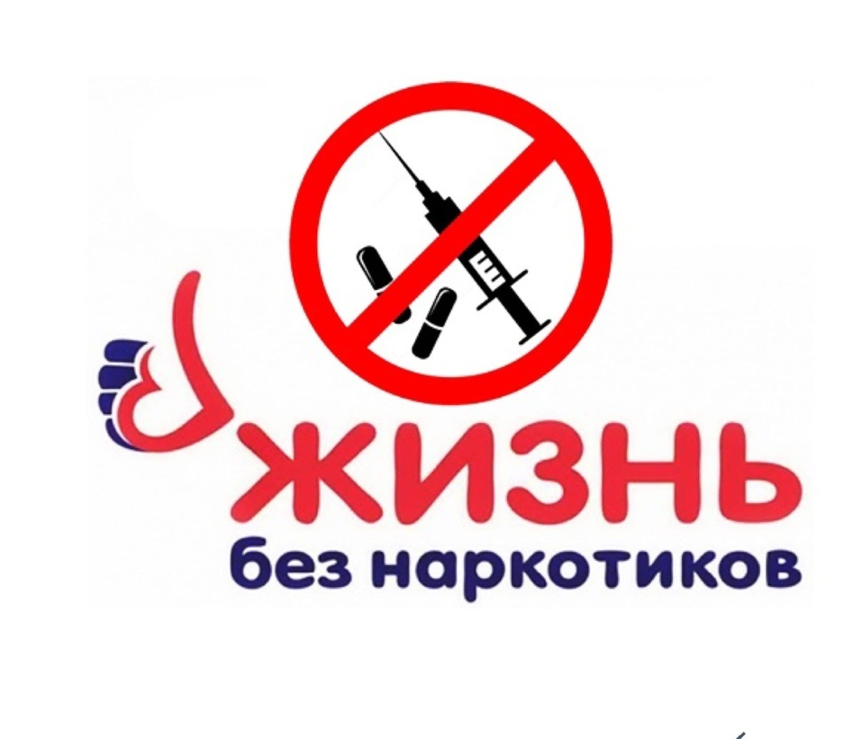

Профилактика наркомании

Над чем стоит задуматься?
- Ухоженный, вовремя накормленный ребенок может быть внутренне одиноким, психологически безнадзорным, поскольку до его настроения, переживаний и интересов никому нет дела.
- Мы так боимся, чтобы наши дети не наделали ошибок в жизни, что, по сути дела, не даем им жить. Мы нарушаем их права, данные им от рождения, а потом удивляемся их несамостоятельности, потому что страх жизни преобладает у них над страхом смерти.
- Ограничиваемый в своей активности ребенок не приобретает собственного жизненного опыта, не убеждается лично в том, какие действия разумны, а какие – нет, что можно делать, а чего следует избегать.
Как при любой болезни, при соблюдении определенных профилактических мер можно уберечь подростка от потребления наркотиков. Родительская поддержка способствует формированию высокой самооценки подростка, его успехам в школе и нравственному развитию.
Советы родителям:
Общайтесь друг с другом.
Общение это основная человеческая потребность, особенно для родителей и детей. Отсутствие общения с родителями заставляет подростка обращаться к другим людям, которые могли бы с ним поговорить. Помните об этом, старайтесь быть инициатором откровенного, открытого общения со своим ребенком.
Выслушивайте друг друга.
Умение слушать это основа эффективного общения. Умение слушать означает быть внимательным к ребенку, уметь выслушивать его точку зрения, не споря с ним, быть небезразличным к его взглядам и чувствам. Не надо настаивать, чтобы ребенок выслушивал и принимал ваши представления о чем-либо. Важно знать, чем именно занят ребенок. Иногда внешнее отсутствие каких-либо не желательных действий скрывает за собой вредное занятие. Следите за тем, каким тоном вы отвечаете на вопросы ребенка. Ваш тон "говорит" не менее ясно, чем ваши слова. Он не должен быть насмешливым или снисходительным.
Поощряя ребенка, поддерживайте разговор, демонстрируйте вашу заинтересованность в том, что он вам рассказывает. Например, спросите: "А что было дальше?" или "Расскажи мне об этом..." или «Что ты об этом думаешь?»
Проводите время вместе.
Очень важно, когда родители вместе с детьми занимаются спортом, музыкой, рисованием, устраивают совместный досуг, поход в кино, на стадион, на рыбалку, за грибами или просто совместный просмотр телевизионных передач. Для ребенка важно иметь интересы, которые будут самым действенным средством защиты от табака, алкоголя и наркотиков. Поддерживая его увлечения, вы делаете очень важный шаг в предупреждении от их употребления.
Общайтесь с его друзьями.
Очень часто подросток впервые пробует наркотики в кругу друзей. Порой друзья оказывают огромное влияние на поступки вашего ребенка. Он может испытывать очень сильное давление со стороны друзей и поддаваться чувству единения с толпой. Именно от окружения многое зависит: их отношение к старшим, к своим обязанностям, к школе. Кроме того, в подростковом возрасте велика тяга к различным экспериментам. Дети пробуют курить, пить, а у многих в будущем это может стать привычкой. Очень важно в этот период принять участие в организации досуга друзей своего ребенка, то есть привлечь их к занятиям спорта или творчества.
Помните, что ваш ребенок уникален.
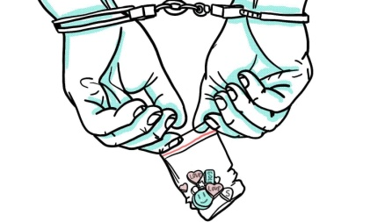
Любой подросток хочет чувствовать себя значимым, особенным и нужным. Вы можете помочь своему ребенку развить положительные качества и в дальнейшем опираться на них. Когда ребенок чувствует, что достиг чего-то, и Вы радуетесь его достижениям, повышается уровень его самооценки. А это, в свою очередь, заставляет его заниматься важными и полезными делами, чем употребление наркотиков.

